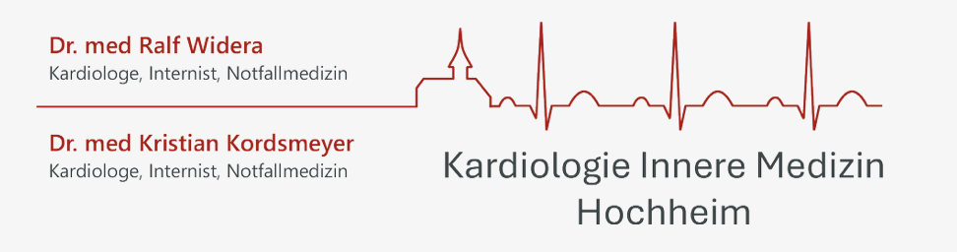
Patienten-Anamnesebogen Kardiologie
Liebe Patientin, lieber Patient,
herzlich willkommen in unserer Praxis. Bitte nehmen Sie sich einen Augenblick Zeit diesen Fragebogen auszufüllen, damit wir einen möglichst genauen Kenntnisstand über Ihre Krankengeschichte, aktuelle Medikamenteneinnahme und den Grund Ihres Besuches haben.
Alle Angaben unterliegen selbstverständlich der aktuellen Schweigepflicht.
Sollten Sie ärztliche Unterlagen (Krankenhausberichte, Vorbefunde etc.) mitgebracht haben, so geben Sie diese bitte am Empfang ab.
Ihre akuten Beschwerden:

☐ Keine Beschwerden, ich möchte mich beraten lassen
Lebensgewohnheiten:
Zigaretten: Nein / Ja wieviele pro Tag: __________ seit wann: __________
Alkohol: Nein / Ja wieviel pro Tag: __________ seit wann: __________
Körpergröße: ________ cm Gewicht: ________ kg
Wann haben Sie die letzte Vorsorgeuntersuchung (Check up) durchführen lassen? ________________________________________
Woher kennen Sie uns? Empfehlung ☐ Zeitung ☐ Telefonbuch ☐ Internet ☐ Sonstiges ☐
Bei mir wurde bereits eine Herzkatheteruntersuchung durchgeführt:
Wann: ____________________ Wo: _________________________
Bei mir sind folgende Erkrankungen bekannt:
☐ Herzinfarkt ? | ☐ koronare Herzkrankheit ?
☐ Schlaganfall ? | ☐ Herzrhythmusstörungen ?
☐ sonstige Herzerkrankungen ? | ☐ Bluthochdruck ?
☐ Hohes Cholesterin ? | ☐ Diabetes Mellitus ?
☐ Durchblutungsstörungen der Beine ? | ☐ Asthma bronchiale / chronische Bronchitis ?
☐ Allergien ? | ☐ Nierenerkrankungen ?
☐ Schilddrüsenerkrankung ?

Ich wurde bereits operiert: wenn ja, welche Operation und wann?

In meiner Familie sind Herzinfarkte oder Schlaganfälle vorgekommen: Wenn ja, bei wem und in welchem Alter?

Bitte bringen Sie einen aktuellen Medikamentenplan mit oder füllen Sie uns die Tabelle aus!
Medikamentenname / Stärke | Morgens | Mittags | Abends

Vielen Dank, dass Sie sich die Zeit genommen haben!
Aktuelle Telefonnummer: ______________________________
Handynummer: ______________________________

E-Mail: ___________________________________

